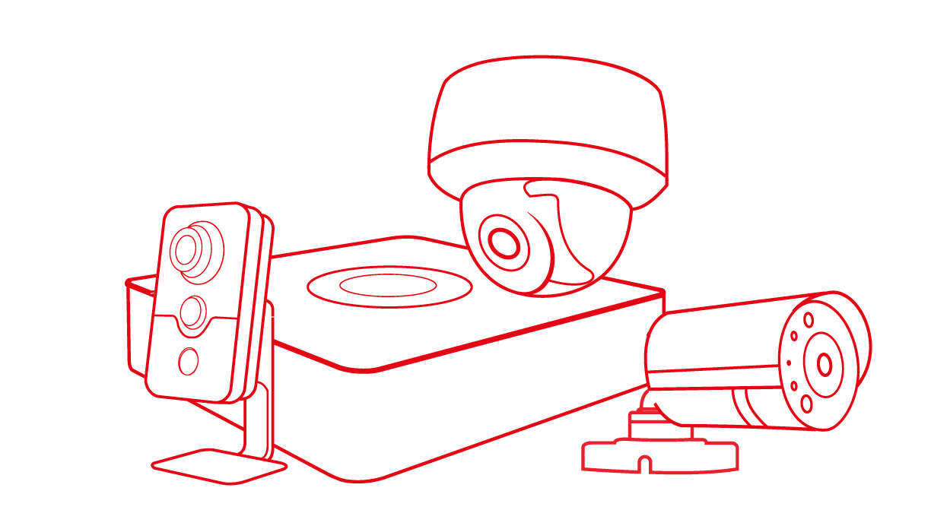

Паспорт изделия
DS-I203
Купольная IP-видеокамера с EXIR-подсветкой до 30м
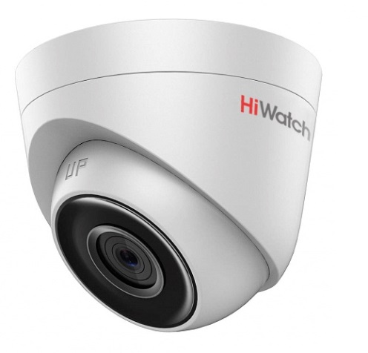
DS-I203
Ключевые особенности:
- Разрешение 2Мп
- EXIR-подсветка до 30м
- IP67

Размеры
Аксессуары
*Изображения и спецификации могут быть изменены без дополнительного уведомления.
*За подробной информацией обращайтесь к вашему персональному менеджеру
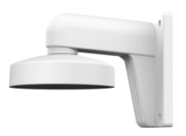 | 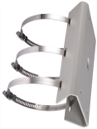 | 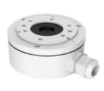 | 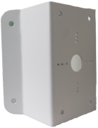
DS-1272ZJ-110-TRS  Крепление на стену | DS-1275ZJ  Крепление на столб | DS-1280ZJ-XS  Монтажная коробка | DS-1276ZJ  Крепление на угол

*Изображения и спецификации могут быть изменены без дополнительного уведомления.
*За подробной информацией обращайтесь к вашему персональному менеджеру
Спецификации
 | DS-I203
Камера
Матрица | 1/2.8" Progressive scan CMOS
Чувствительность | 0.01лк @(F1.2, AGC вкл.), 0лк с вкл ИК
Скорость электронного затвора | 1/3 с ~ 1/100 000 с, поддержка медленного затвора
Объектив | 2.8 мм @F2.0, 4 мм@F2.0, 6 мм@F2.0
Крепление объектива | М12
Угол обзора объектива | 95° (2.8 мм), 83.6° (4 мм), 55° (6 мм)
Режим «День/ночь» | Механический ИК-фильтр с автопереключением
Регулировка угла установки | Поворот: 0° - 360°; наклон: 0° - 75°; вращение: 0° - 360°
Сжатие
Видеосжатие | H.264/MJPEG
Профиль H.264 | Baseline Profile / Main Profile
Битрейт видео | 32 кб/с– 2 Мб/с
Изображение
Максимальное разрешение | 1920 × 1080
Основной поток | (1920×1080,1280х960, 1280×720)@25 к/с
Дополнительный поток | (704х576, 640×480, 352×288, 320×240)@25 к/с
Настройки изображения | Насыщенность, яркость, контраст, резкость, зеркалирование, маска приватности и наложение изображения настраиваются через клиентское ПО или веб-браузер
Улучшение изображения | DWDR, 3D DNR, BLC, ROI
Переключение «День/ночь» | Авто / по расписанию
Smart видеоаналитика
Детекция движения | Поддерживается
Антисаботаж | Заслон объектива
Сеть
Протоколы | TCP/IP, ICMP, HTTP, HTTPS, FTP, DHCP, DNS, DDNS, RTP, RTSP, RTCP, NTP, UPnP, SMTP, IGMP, 802.1X, QoS, IPv6, Bonjour, HIK Cloud P2P
Безопасность | Аутентификация пользователя, водяные знаки, фильтрация IP-адресов
Совместимость | ONVIF (PROFILE S, PROFILE G), PSIA, CGI, ISAPI
Срабатывание тревоги | Обнаружение несанкционированных действий, разрыв сети, конфликт IP-адресов
Действия по тревоге | Уведомление на клиентское ПО, отправка email, загрузка на FTP, активация канала записи
Интерфейсы
Сетевой интерфейс | 1 RJ45 10M/100M Ethernet
Основное
Питание | DC12В±25% / PoE(IEEE 802.3af)
Потребляемая мощность | 6.5Вт макс.
Рабочие условия | -40°С — 60°С, влажность 95% или меньше (без конденсата)
Защита | IP67
Дальность действия EXIR-подсветки | До 30м, Smart ИК
Материал корпуса | Металл/ Пластик
Размеры | Ø 85.5 х 70мм
Вес | 0,5 кг

